Pruebas:

Hasa ahora muestra:

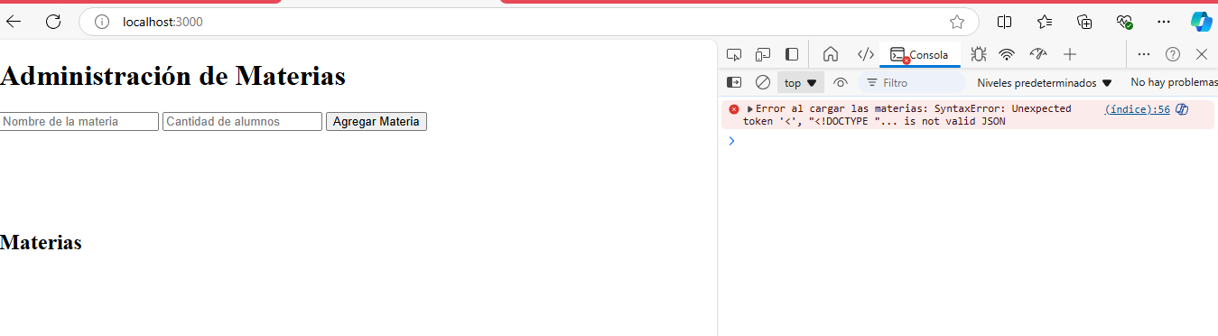

cargo las materias y la cant de alumnos, pero me da este error:

(índice):56

Error al cargar las materias: SyntaxError: Unexpected token '<', "<!DOCTYPE "... is not valid JSON

Pruebas siguientes; pero no funcionan Eliminar y Editar.

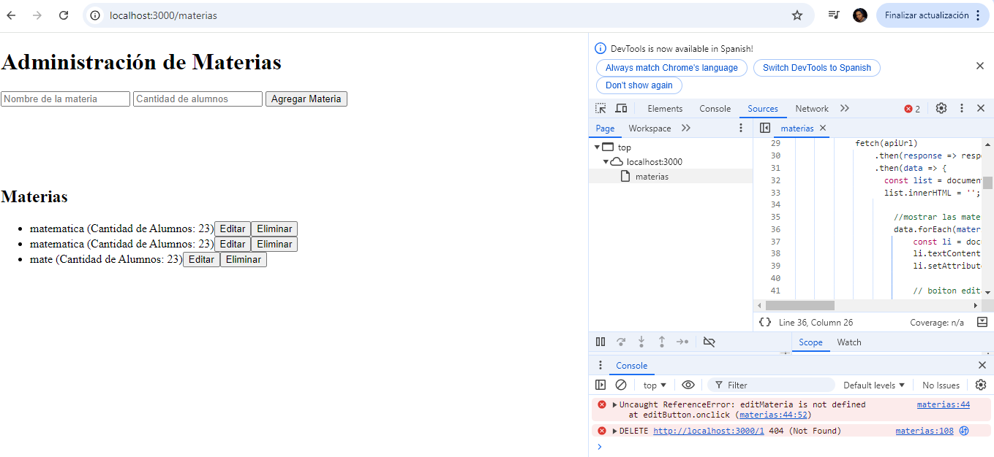

No he podido hacerlo funcionar por completo.

Experiencia:

La verdad me esta costando muchisimo entenderlo, pero soy persistente y espero poder terminarlo y que sea un buen resultado.

Este recorrido por el código me hizo comprender muchas partes del comportamiento de los metodos, pero falta entendimiento de las rutas.